ПРОТИДІЯ ТОРГІВЛІ ЛЮДЬМИ В УКРАЇНІ
Статистика МОМ станом на 30 червня 2021 р.

Представництво МОМ в Україні надає допомогу особам, які постраждали від торгівлі людьми, з 2000 р.
Із грудня 2000 р. по червень 2021 р. 18,798 постраждалих осіб отримали комплексну реінтеграційну допомогу, зокрема юридичну, медичну, психологічну, фінансову, освітню та інші види допомоги залежно від індивідуальних потреб.

- Кількість виявлених постраждалих осіб (2000 ― червень 2021 рр.)

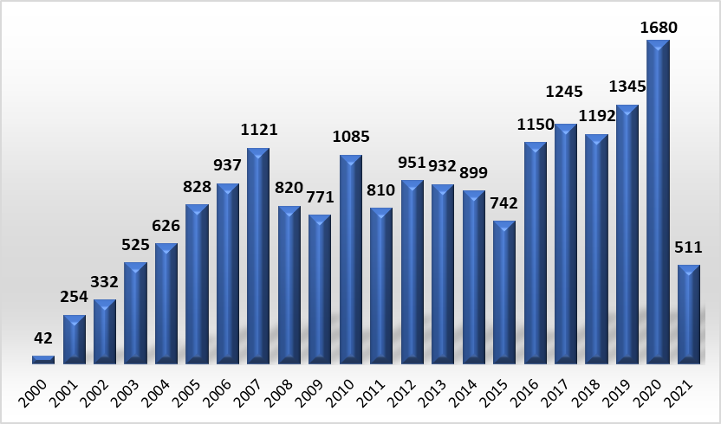

2. Форми експлуатації (2004 ― червень 2021 рр.)
Форма експлуатації | 2004-2013 | 2014 | 2015 | 2016 | 2017 | 2018 | 2019 | 2020 | 2021
Сексуальна* | 3703 | 52 | 53 | 47 | 85 | 84 | 86 | 22 | 6
Сексуальна* | 15.5% | 5.8% | 7.1% | 4% | 7% | 7% | 5.6% | 2% | 3%
Трудова** | 4774 | 828 | 674 | 1081 | 1134 | 1088 | 1242 | 1644 | 475
Трудова** | 80% | 92.1% | 91% | 94% | 91% | 91.2% | 93.3% | 97% | 92%
Змішана | 167 | -- | -- | 1 | 1 | 1 | -- | -- | 0
Змішана | 0.5% | 0% | 0% | 0.1% | 0.08% | 0.1% | 0% | 0% | 0%
Жебрацтво | 205 | 19 | 14 | 11 | 17 | 9 | 9 | 5 | 23
Жебрацтво | 3.5% | 2.1% | 1.8% | 0.90% | 1.36% | 0.8% | 0.7% | 0% | 4%
Інше *** | 32 | -- | 1 | 10 | 8 | 10 | 8 | 9 | 7
Інше *** | 0.5% | 0% | 0.1% | 1% | 0.6% | 0.9% | 0.4% | 1% | 1%

* Кількість спроб торгівлі людьми з метою сексуальної експлуатації:
2020 - 8; 2019 - 37; 2018 – 44; 2017 – 58; 2016 – 33; 2015 – 39; 2014 – 21; 2013 – 31, 2012 – 11; 2011 – 21; 2010 – 27; 2009 – 32; 2008 – 20; 2007 – 41; 2006 – 31; 2005 – 58; 2004 – 21.
**Кількість спроб з метою трудової експлуатації: 2019-1; 2018 – 2; 2017 – 2; 2016 – 4; 2013 – 3; 2010 – 11; 2009 – 2; 2007 – 2.
*** Зокрема 53 випадків втягнення в злочинну діяльність (включно з 9 спробами); 24 випадки та одна спроба незаконного вилучення органів та інше

3. Стать постраждалих осіб (2004 ― червень 2021 рр.)
Стать | 2004 -2013 | 2014 | 2015 | 2016 | 2017 | 2018 | 2019 | 2020 | 2021
Жінки | 6105 | 370 | 380 | 462 | 477 | 458 | 424 | 433 | 132
Жінки | 57,2% | 42% | 51% | 40% | 38% | 39% | 32% | 26% | 26%
Чоловіки | 2776 | 529 | 362 | 688 | 768 | 734 | 921 | 1247 | 379
Чоловіки | 42,8% | 58% | 49% | 60% | 62% | 61% | 68% | 74% | 74%

- Країни призначення: (2000 – червень 2021 рр.)
Країни призначення | 2000-2013 | 2014 | 2015 | 2016 | 2017 | 2018 | 2019 | 2020 | 2021 | Разом
Російська Федерація | 4261 | 692 | 473 | 766 | 762 | 607 | 815 | 916 | 183 | 9475
Польща | 1307 | 119 | 123 | 173 | 240 | 253 | 274 | 544 | 194 | 3227
Україна | 602 | 15 | 21 | 105 | 115 | 184 | 139 | 102 | 93 | 1376
Туреччина | 1232 | 2 | 14 | 5 | 19 | 25 | 10 | 6 | -- | 1313
Чехія | 408 | -- | 2 | 1 | 5 | 7 | 9 | 24 | 14 | 470
Італія | 287 | -- | 6 | 14 | 14 | 18 | 23 | 8 | 1 | 371
ОАЕ | 230 | 1 | -- | 4 | 3 | 8 | 4 | 3 | -- | 253
Німеччина | 151 | 14 | 8 | 4 | 6 | 9 | 15 | 14 | 2 | 223
Ізраїль | 133 | 6 | -- | 1 | 2 | 7 | 1 | 2 | -- | 152
Португалія | 140 | -- | -- | -- | 1 | 1 | 2 | 3 | -- | 147
Греція | 126 | -- | -- | 3 | -- | -- | -- | -- | -- | 129
Північна Македонія | 123 | -- | -- | -- | -- | -- | -- | -- | -- | 123
Іспанія | 100 | -- | -- | -- | -- | 3 | 5 | 12 | -- | 120
Ірак | 95 | -- | -- | -- | -- | -- | -- | -- | -- | 95
Сербія/Чорногорія | 91 | -- | -- | -- | -- | -- | -- | -- | -- | 91
Австрія | 88 | -- | -- | 1 | 1 | -- | -- | 1 | -- | 91
Кіпр | 85 | -- | 2 | -- | 1 | -- | 2 | -- | -- | 90
Молдова | 19 | -- | 19 | 35 | 4 | -- | -- | 3 | 2 | 82
Білорусь | 2 | 19 | 3 | 16 | 12 | 12 | 10 | 4 | -- | 78
Казахстан | 10 | 26 | 11 | 12 | 12 | 5 | -- | -- | -- | 76
Боснія та Герцеговина | 72 | -- | -- | -- | -- | 1 | -- | -- | -- | 73
Косово (Сербія) | 65 | -- | -- | -- | -- | -- | -- | -- | -- | 65
Ліван | 48 | -- | -- | -- | 1 | -- | -- | -- | -- | 49
Грузія | 2 | -- | 35 | 1 | 5 | 1 | -- | 4 | -- | 48
Литва | 12 | -- | -- | 2 | 6 | 9 | 3 | 10 | 4 | 46
Угорщина | 34 | -- | -- | -- | -- | -- | 4 | 2 | 1 | 41
Велика Британія | 34 | -- | -- | 1 | 1 | 3 | -- | -- | -- | 39
Фінляндія | 14 | 1 | 7 | 2 | 4 | -- | 1 | 7 | 2 | 38
Китай | 3 | -- | -- | 2 | 8 | 13 | 5 | -- | -- | 31
Словаччина | 16 | 3 | -- | -- | 5 | 1 | 3 | 3 | -- | 31
Швеція | 4 | -- | -- | -- | 8 | 5 | 10 | -- | 3 | 30
Болгарія | 23 | -- | -- | -- | -- | -- | 1 | 2 | -- | 26
Швейцарія | 17 | -- | 1 | -- | -- | -- | 3 | -- | -- | 21
Словенія | 14 | -- | -- | -- | -- | 4 | -- | 1 | -- | 19
Вірменія | 4 | -- | 13 | -- | -- | -- | -- | -- | -- | 17
Франція | 10 | -- | -- | -- | -- | 2 | -- | 5 | 5 | 22
Сирія | 16 | -- | -- | -- | -- | -- | -- | -- | -- | 16
Нідерланди | 13 | -- | 1 | -- | -- | 2 | -- | -- | -- | 16
Азербайджан | 12 | -- | -- | -- | 2 | 1 | 1 | -- | -- | 16
Єгипет | 12 | -- | -- | -- | -- | -- | -- | -- | -- | 12
Бельгія | 8 | -- | -- | -- | -- | 1 | 2 | 1 | -- | 12
Норвегія | 10 | -- | -- | -- | -- | -- | -- | -- | -- | 10
Індонезія | 9 | -- | -- | -- | -- | -- | -- | -- | -- | 9
Японія | 8 | -- | 1 | -- | -- | -- | -- | -- | -- | 9
Ірландія | 8 | -- | -- | -- | -- | 1 | -- | -- | -- | 9
Румунія | 8 | -- | -- | -- | -- | -- | 1 | -- | -- | 9
Албанія | 7 | -- | -- | -- | -- | -- | -- | -- | -- | 7
Хорватія | 7 | -- | -- | -- | -- | -- | -- | -- | 2 | 9
Сербія | 6 | -- | -- | -- | -- | -- | -- | -- | -- | 6
Бразилія | 0 | -- | -- | -- | 4 | -- | 2 | -- | -- | 6
Сейшельські Острови | 5 | -- | -- | -- | -- | -- | -- | -- | -- | 5
Південна Корея | 4 | -- | -- | -- | -- | 1 | -- | -- | -- | 5
Ліберія | 4 | -- | -- | -- | -- | -- | -- | -- | -- | 4
Туніс | 4 | -- | -- | -- | -- | -- | -- | -- | -- | 4
Бенін | 3 | -- | -- | -- | -- | -- | -- | -- | -- | 3
Інші країни | 28 | 1 | 2 | 2 | 4 | 8 | -- | 3 | 5 | 53
ЗАГАЛОМ | 10034 | 899 | 742 | 1150 | 1245 | 1192 | 1345 | 1680 | 511 | 18798
- Рівень освіти постраждалих осіб (2007 - червень 2021 рр.)

Освіта | 2007–2013 | 2014 | 2015 | 2016 | 2017 | 2018 | 2019 | 2020 | 2021
Неповна середня | 1395 | 117 | 84 | 76 | 90 | 108 | 99 | 78 | 39
Повна середня | 984 | 119 | 109 | 124 | 93 | 91 | 82 | 93 | 30
Технічна | 2977 | 456 | 408 | 671 | 757 | 740 | 838 | 1172 | 361
Вища освіта | 963 | 200 | 133 | 269 | 298 | 250 | 314 | 334 | 54
Інше | 171 | 7 | 8 | 10 | 7 | 3 | 12 | 3 | 27
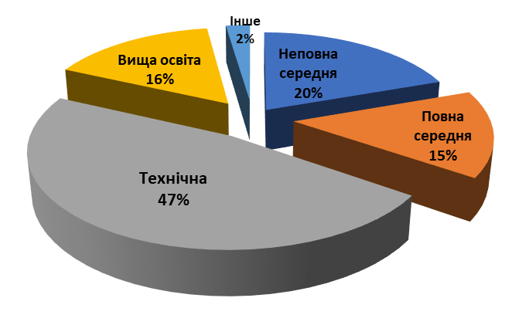
- Україна як країна транзиту та призначення (2003 - червень 2021 рр.)
Громадянство постраждалих | Країни призначення
Громадянство постраждалих | 2003–2011 |  |  |  |  |  |  | 2012 | 2013 |  |  |  | 2014 -2019 | 2020 | 2021
Громадянство постраждалих | Транзит | Укр | РФ | Кіпр | ТУР | ОАЕ | НД | Укр | Укр | АФГ | ДРК | РГ | Укр | Укр | Укр
Молдова | 264 | 16 | 2 | 1 | -- | 6 | -- | 46 | -- | -- | -- | -- | 3 | 2 | 1
РФ | 20 | 1 | -- | -- | -- | -- | -- | -- | -- | -- | -- | -- | 1 | -- | 1
Киргизстан | 28 | 5 | -- | -- | -- | -- | -- | -- | -- | -- | -- | -- | -- | -- | --
Узбекистан | 24 | 17 | -- | -- | 4 | -- | -- | 10 | 3 | -- | -- | -- | 2 | -- | --
Казахстан | -- | 4 | -- | -- | -- | -- | -- | -- | -- | -- | -- | -- | -- | -- | --
Білорусь | 1 | 1 | -- | -- | -- | -- | 1 | -- | -- | -- | -- | -- | -- | 2 | --
В’єтнам | -- | -- | -- | -- | -- | -- | -- | -- | 24 | -- | -- | -- | -- | -- | --
Інші | 1 | 12 | 2 | -- | -- | -- | -- | -- | -- | 2 | 1 | 1 | -- | -- | --
Усього | 410 |  |  |  |  |  |  | 56 | 31 |  |  |  | 6 | 4 | 2
УКР ― Україна, РФ ― Російська Федерація, ТУР ― Туреччина, ОАЕ ― Об’єднані Арабські Емірати, НД ― Нідерланди, АФГ ― Афганіст--ан, РГ ― Республіка Гвінея; ДРК ― Демократична Республіка Конґо.

6.1. Україна як країна транзиту та призначення: громадянство постраждалих осіб (2003 ― червень 2021 рр.)

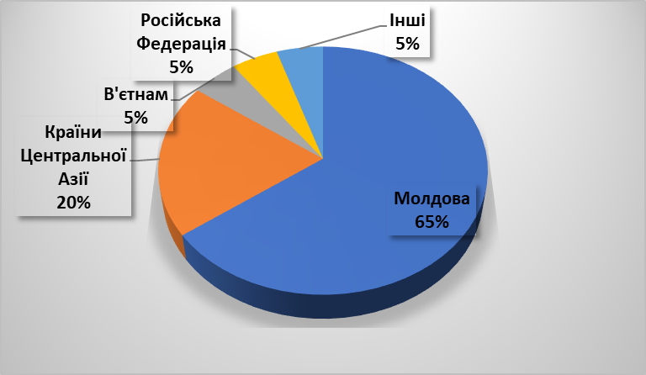

7. Переадресація:

7.1.Джерела переадресації постраждалих осіб до МОМ в Україні (2001 ― червень 2021 рр.)

Організації | 2000–2013 | 2014 | 2015 | 2016 | 2017 | 2018 | 2019 | 2020 | 2021
Представництва МОМ за кордоном | 553 | 6 | 7 | 7 | 12 | 2 | 5 | 1 | 4
Громадські організації (див. табл.7.2) | 9007 | 884 | 732 | 1134 | 1196 | 1079 | 1323 | 1665 | 507
Правоохоронні органи України | 267 | 7 | 1 | 1 | 1 | 98 | 8 | 2 | --
Інші | 207 | 2 | 2 | 8 | 36 | 13 | 9 | 12 | --
Разом | 10034 | 899 | 742 | 1,150 | 1,245 | 1,192 | 1,345 | 1,680 | 511

7.2 Джерела переадресації постраждалих осіб до громадських організацій (ГО) (2007 ― червень 2021 рр.)

Джерела | 2007–2013 | 2014 | 2015 | 2016 | 2017 | 2018 | 2019 | 2020 | 2021
Правоохоронні органи/СБУ/ДПСУ | 1830 | 52 | 66 | 68 | 100 | 133 | 139 | 84 | 32
Постраждалі особи | 2382 | 735 | 617 | 856 | 849 | 763 | 838 | 1058 | 300
Заходи ГО | 723 | 9 | 11 | 68 | 198 | 109 | 244 | 321 | 59
Окремі громадяни | 624 | 22 | 5 | 56 | 12 | 26 | 18 | 49 | 40
Держструктури (центри зайнятості, місцева влада) | 371 | 19 | 7 | 21 | 23 | 34 | 63 | 97 | 72
Міжнародні ГО | 15 | 1 | -- | 1 | 1 | -- | -- | -- | --
Релігійні організації | 14 | 3 | 2 | 2 | 1 | 4 | -- | 2 | --
Національні партнерські ГО | 149 | 40 | 24 | 54 | 7 | 8 | 9 | 48 | 3
МОМ | 30 | 1 | -- | -- | 3 | 2 | -- | 1 | --
Інші | 28 | 2 | -- | 8 | 2 | -- | 12 | 5 | 1

8. Реінтеграційна допомога, яку було надано бенефіціарам Програми МОМ (2001 ― червень 2021 рр.)

Види допомоги | 2000 2013 | 2014 | 2015 | 2016 | 2017 | 2018 | 2019 | 2020 | 2021
Зустріч в аеропорту | 637 | 7 | 4 | 4 | 6 | 3 | 2 | -- | 1
Зустріч в морському порту | 381 | -- | -- | -- | -- | -- | -- | -- | --
Притулок/транзитний центр | 758 | -- | -- | -- | 1 | -- | -- | -- | --
Транспорт | 5798 | 541 |  | 615 | 593 | 426 | 473 | 328 | 95
Консультації/інформація | 10034 | 905 | 743 | 1151 | 1259 | 1265 | 1407 | 1689 | 516
Реінтеграційна підтримка | 9107 | 813 | 88 | 10 | 22 | 7 | 11 | 341 | 10
Підготовка на курсах | 4080 | 383 | 239 | 384 | 356 | 153 | 210 | 132 | 53
Грант на відкриття мікробізнесу | 309 | 27 | 54 | 79 | 44 | 46 | 23 | -- | --
Професійне обладнання | 3555 | 729 | 568 | 969 | 1200 | 768 | 1203 | 1537 | 537
Грант для організації самозайнятості | 125 | 37 | 43 | 143 | 102 | 123 | 79 | 23 | --
Медична допомога | 7462 | 329 | 331 | 670 | 685 | 457 | 657 | 344 | 175
Психологічна допомога | 5238 | 497 | 176 | 238 | 374 | 448 | 539 | 514 | 166
Юридична допомога | 2421 | 90 | 63 | 77 | 123 | 118 | 148 | 98 | 71
Житло | 3044 | 105 | 79 | 118 | 419 | 248 | 319 | 415 | 123
Поновлення документів | 129 | 3 | 2 | 1 | 14 | 2 | 18 | 8 | 5
Допомога членам родини | 4565 | 576 | 145 | 273 | 715 | 596 | 701 | 578 | 104
Перебування в Медичному центрі МОМ | 2399 | 229 | 235 | 232 | 239 | 237 | 240 | 103 | 28

9. Статус постраждалих осіб після завершення виконання реінтеграційного плану (2000 ― червень 2021 рр.)

Тип зайнятості | 2000-2013 | 2014 | 2015 | 2016 | 2017 | 2018 | 2019 | 2020 | 2021
Ведуть власний бізнес/самозайнятість | 2654 | 226 | 274 | 170 | 396 | 298 | 389 | 618 | 17
Працевлаштовані на приватному підприємстві | 2173 | 462 | 277 | 519 | 522 | 351 | 546 | 462 | 166
Працевлаштовані на державному підприємстві | 993 | 41 | 37 | 29 | 19 | 6 | 11 | 5 | 1
Працевлаштовані у державному секторі | 864 | 47 | 25 | 13 | 21 | 10 | 2 | 35 | 1
Працевлаштовані у громадській організації | 8 | -- | 1 | 2 | -- | -- | -- | -- | 1
Студенти | 768 | 17 | 19 | 24 | 30 | 23 | 14 | 54 | --
Учні | 228 | 6 | 9 | 6 | 21 | 33 | 45 | 1 | 18
Декретна відпустка | 153 | 4 | 2 | 5 | 2 | 3 | -- | 5 | 1
Секс-індустрія в Україні | 35 | -- | -- | -- | -- | -- | -- | -- | --
Безробітні | 453 | 28 | 5 | 2 | -- | 2 | -- | -- | 2
Повернулися за кордон | 97 | 2 | -- | -- | 6 | -- | -- | -- | --
Все ще отримують допомогу | 880 | 50 | 91 | 373 | 228 | 196 | 400 | 502 | 303
Немає даних | 183 | 5 | -- | -- | -- | -- | -- | -- | 1
Інше | 76 | 15 | 3 | 8 | 14 | 3 | -- | -- | --
Разом (громадяни України) | 9565 | 903 | 743 | 1,151 | 1,259 | 1262 | 1,407 | 1682 | 516
Добровільно повернулися на батьківщину (див.таб.6) | 469 | 2 | -- | -- | -- | 3 | -- | 4 | --
Знаходиться в Україні, як особа, що потрбує захисту | -- | -- | -- | -- | -- | -- | -- | 1 | --
Знаходяться в Україні як постраждалі від ТЛ у кримінальному провадженні | -- | -- | -- | -- | -- | -- | -- | 2 | --
Разом | 10034 | 905 | 743 | 1,151 | 1,259 | 1,265 | 1,407 | 1,689 | 516

10. Заходи Уряду України щодо протидії торгівлі людьми
10.1 Кримінальне переслідування торгівлі людьми (1998 – червень 2021 рр.)
Рік | 1998-2013 | 2014 | 2015 | 2016 | 2017 | 2018 | 2019 | 2020 | 2021
Кількість зареєстрованих злочинів | 3370 | 109 | 111 | 115 | 346 | 291 | 306 | 212 | 130
Кількість вироків (ст. 149) | 840 | 29 | 23 | 28 | 23 | 29 | 36 | 26 | 22
Кількість злочинів, що були зареєстровані МВС України, та кількість кримінальних справ з винесенням вироку судами України за ст.149

Джерела: Державна судова адміністрація України, МВС України

10.2 Офіційний статус особи, яка постраждала від торгівлі людьми (вересень 2012 р. ― червень 2021 рр.)

Рік | 2012 | 2013 | 2014 | 2015 | 2016 | 2017 | 2018 | 2019 | 2020 | 2021 | Загалом
Кількість статусів | 13 | 41 | 27 | 83 | 110 | 198 | 221 | 185 | 134 | 32 | 1044
Джерело: Міністерство соціальної політики України та Національна соціальна сервісна служба України

Включає громадян України та іноземних громадян, які постраждали від торгівлі людьми на території України, враховуючи 74 випадка експлуатації на території АР Крим після 2014 р. та 111 випадків експлуатації на непідконтрольних Уряду України територіях.
Дані стосуються постраждалих осіб, які повернулися із Сербії/Чорногорії до червня 2006 р.
Включає три випадки торгівлі людьми у 2020, один випадок у 2017 р., 26 випадків у 2016 р., 19 випадків у 2015 р. на території самопроголошеної Придністровської Молдавської Республіки.
Посилання на Косово мають розумітися в контексті резолюції 1244 (1999) Ради Безпеки ООН.
Включає один випадок торгівлі людьми у 2018 р., 5 у 2017 р., 1 у 2016 р. та 34 у 2015 р. на території самопроголошеної Республіки Абхазія.
Екваторіальна Гвінея, Індія, Мальта, Йорданія, о. Аруба, Монако, Ємен, Лівія, Латвія, Демократична республіка Конго, Аргентина, Бахрейн, Канада, Данія, Чорногорія, Республіка Гвінея, Афганістан та Шрі-Ланка, Таїланд, Гана, Нідерландські Антильські острови, Камбоджа, Естонія та Малайзія.
Громадяни інших країн: Грузія, Словаччина, Індія, Нігерія, Чехія, Конго (ДР), Пакистан, Німеччина, Камерун, Афганістан, Р.Гвінея
Реінтеграційна допомога, яку було надано бенефіціарам Програми МОМ, а саме, постраждалим від торгівлі людьми та особам з високою групою ризику
Постраждалі, яких було включено до програми наприкінці 2020 року, продовжують отримувати допомогу у 2021 році.
Включаючи групу високого ризику потрапляння до торгівлі людьми.
Транзитний центр працював до 2007 року.
Включаючи групу високого ризику потрапляння до торгівлі людьми.
Включаючи двох іноземних громадян, що проживають в Україні.
Офіційний статус особи, яка постраждала від торгівлі людьми, було запроваджено в другій половині 2012 р. після прийняття Закону України «Про протидію торгівлі людьми» та відповідних підзаконних актів.

